SỞ GD&ĐT VĨNH LONG  TRƯỜNG THPT MANG THÍT | ĐỀ ÔN TẬP CHƯƠNG 1  Môn: CÔNG NGHỆ NÔNG NGHIỆP 12  Thời gian làm bài: 50 phút, không kể thời gian phát đề  ĐỀ ÔN TẬP CHƯƠNG 1 — ĐỀ SỐ 4
Họ, tên thí sinh: ……………………………………………… Số báo danh: ……………………… Mã đề: 1014
PHẦN I. Thí sinh trả lời từ câu 1 đến câu 24. Mỗi câu hỏi thí sinh chỉ chọn một phương án.
Câu 1. Vai trò kinh tế trực tiếp và dễ nhận thấy nhất của tài nguyên rừng đối với đời sống là
A. Cung cấp gỗ, lâm sản ngoài gỗ cho đời sống dân.
B. Cung cấp toàn bộ nguồn nước ngọt cho sản xuất điện.
C. Thay thế hoàn toàn nguồn thu từ trồng trọt hằng năm.
D. Cung cấp toàn bộ nguyên liệu cho công nghiệp nặng.
Câu 2. Rừng phòng hộ ven biển có vai trò môi trường nổi bật nhất trong các vai trò sau đây là
A. Cung cấp gỗ lớn phục vụ đóng tàu thuyền biển khơi xa.
B. Chắn gió bão, chắn cát bay và hạn chế xâm nhập mặn.
C. Tạo mặt bằng xây dựng khu công nghiệp ven biển lớn.
D. Cung cấp đất ở cho dân cư ven biển sinh sống lâu dài.
Câu 3. Triển vọng phát triển lâm nghiệp gắn với thị trường tín chỉ carbon rừng được hiểu là
A. Bán toàn bộ diện tích rừng cho doanh nghiệp nước ngoài.
B. Khai thác tối đa gỗ rừng tự nhiên để xuất khẩu nhanh.
C. Chủ rừng nhận chi trả nhờ hấp thụ và lưu giữ carbon.
D. Cấm mọi hoạt động trồng rừng sản xuất trên cả nước.
Câu 4. Phát triển rừng trồng gỗ lớn, chu kì dài mang lại lợi ích kinh tế chủ yếu nào sau đây?
A. Thu hoạch toàn bộ sản phẩm ngay trong năm đầu tiên trồng.
B. Giảm hoàn toàn chi phí chăm sóc rừng trong nhiều năm liền.
C. Giúp người trồng không cần quan tâm thị trường tiêu thụ gỗ.
D. Nâng cao giá trị và đáp ứng nhu cầu gỗ lớn.
Câu 5. Đặc trưng nào sau đây thể hiện đúng tính chất của đối tượng sản xuất lâm nghiệp?
A. Cây rừng là sinh vật sống, sinh trưởng liên tục nhiều năm.
B. Cây rừng là vật liệu vô cơ, không chịu tác động môi trường.
C. Cây rừng chỉ sinh trưởng trong nhà kính khép kín hiện đại.
D. Cây rừng cho sản phẩm ngay sau khi gieo trồng vài tuần.
Câu 6. Sản xuất lâm nghiệp đòi hỏi vốn đầu tư quay vòng chậm chủ yếu do nguyên nhân nào?
A. Giá bán gỗ rừng trồng biến động thất thường theo từng tháng.
B. Chu kì kinh doanh rừng kéo dài nhiều năm mới cho thu hoạch.
C. Chi phí vận chuyển gỗ từ rừng về nơi chế biến rất cao.
D. Người lao động lâm nghiệp phải đào tạo trong thời gian dài.
Câu 7. Hoạt động tuần tra, canh gác và trực chốt bảo vệ rừng thuộc nhóm hoạt động nào?
A. Khai thác lâm sản trong rừng tự nhiên và rừng trồng.
B. Chế biến và bảo quản lâm sản sau khi khai thác rừng.
C. Bảo vệ rừng và phòng cháy, chữa cháy rừng thường xuyên.
D. Quản lí giống và gieo ươm cây con trong vườn ươm giống.
Câu 8. Hoạt động khảo sát, thiết kế và lập kế hoạch trồng rừng hằng năm thuộc khâu nào?
A. Chế biến lâm sản tại các xưởng cưa xẻ gỗ địa phương.
B. Thương mại và xuất khẩu lâm sản ra thị trường quốc tế.
C. Khai thác và vận xuất gỗ từ rừng trồng đến bãi gỗ.
D. Quản lí, quy hoạch và xây dựng kế hoạch lâm nghiệp.
Câu 9. Người lao động làm nghề trồng và chăm sóc rừng cần có yêu cầu nổi bật nào?
A. Sức khỏe tốt, chịu khó và am hiểu kĩ thuật lâm sinh.
B. Chỉ cần biết sử dụng thành thạo máy tính văn phòng cơ bản.
C. Chỉ cần có khả năng giao tiếp ngoại ngữ thành thạo tốt.
D. Sức khỏe tốt nhưng không cần hiểu biết về cây rừng.
Câu 10. Kĩ sư lâm nghiệp làm công tác điều tra, quy hoạch rừng cần năng lực chủ yếu nào?
A. Vận hành dây chuyền chế biến gỗ công nghiệp hiện đại lớn.
B. Đọc bản đồ, điều tra trữ lượng và ứng dụng công nghệ số.
C. Cưa hạ cây rừng bằng máy cưa xăng đạt năng suất thật cao.
D. Điều khiển phương tiện cơ giới vận xuất gỗ trên địa hình dốc.
Câu 11. Cho các việc làm sau: (I) Tuần tra rừng. (II) Gieo ươm cây giống. (III) Sấy và bảo quản gỗ. (IV) Đo đếm trữ lượng rừng. Số việc làm thuộc hoạt động bảo vệ và quản lí rừng là
A. 1 việc làm duy nhất trong các việc làm được liệt kê trên.
B. 4 việc làm gồm toàn bộ các việc làm được liệt kê trên.
C. 2 việc làm gồm tuần tra rừng và đo đếm trữ lượng rừng.
D. 3 việc làm gồm tuần tra, gieo ươm và đo đếm trữ lượng.
Câu 12. Nguyên nhân chủ yếu làm suy thoái tài nguyên rừng ở nhiều vùng núi nước ta là
A. Trồng rừng phòng hộ trên đất trống và đồi núi trọc hoang.
B. Khoanh nuôi và bảo vệ nghiêm ngặt rừng tự nhiên hiện có.
C. Giao rừng cho cộng đồng dân cư quản lí và bảo vệ lâu dài.
D. Khai thác quá mức và phá rừng làm nương rẫy trái phép.
Câu 13. Cháy rừng gây suy thoái tài nguyên rừng nghiêm trọng vì cháy rừng thường làm
A. Tiêu hủy cây rừng, động vật và vi sinh vật đất rừng.
B. Tăng nhanh độ phì nhiêu của đất rừng sau mỗi vụ cháy.
C. Tăng mạnh trữ lượng gỗ của khu rừng trong thời gian ngắn.
D. Giúp cây rừng tái sinh đồng đều và sinh trưởng nhanh hơn.
Câu 14. Hậu quả lâu dài của suy thoái rừng đầu nguồn đối với vùng hạ lưu là
A. Nguồn nước hạ lưu ổn định và trong sạch quanh năm suốt.
B. Tăng nguy cơ lũ lụt, hạn hán và bồi lắng lòng sông suối.
C. Giảm hẳn nguy cơ xói mòn và sạt lở đất ở vùng hạ lưu.
D. Đất đai hạ lưu màu mỡ nhờ phù sa tăng đều mỗi năm.
Câu 15. Giải pháp nào sau đây thuộc nhóm giải pháp kĩ thuật nhằm khắc phục suy thoái rừng?
A. Tăng cường tuyên truyền pháp luật bảo vệ rừng cho dân.
B. Nâng mức xử phạt hành vi phá rừng trái pháp luật hiện hành.
C. Trồng rừng hỗn giao và khoanh nuôi tái sinh tự nhiên rừng.
D. Hỗ trợ sinh kế cho người dân sống gần rừng miền núi.
Câu 16. Giải pháp xã hội quan trọng giúp người dân gắn bó với việc bảo vệ rừng là
A. Cấm người dân vào rừng trong mọi trường hợp cần thiết.
B. Tách người dân ra khỏi hoạt động quản lí rừng địa phương.
C. Chỉ dựa vào lực lượng kiểm lâm chuyên trách bảo vệ rừng.
D. Hỗ trợ sinh kế, chia sẻ lợi ích từ rừng cho dân.
Câu 17. Rừng góp phần bảo vệ đất và chống xói mòn ở vùng đồi núi chủ yếu nhờ
A. Tán lá cản mưa và hệ rễ giữ đất trên sườn dốc núi.
B. Lớp gỗ mục làm tăng nhiệt độ bề mặt đất đồi núi cao.
C. Thân cây chắn toàn bộ dòng chảy mặt trên sườn dốc đứng.
D. Lá rụng làm đất tơi xốp và dễ bị rửa trôi hơn trước.
Câu 18. Việc duy trì và phát triển vốn rừng có ý nghĩa chiến lược lâu dài đối với quốc gia vì rừng
A. Chỉ phục vụ nhu cầu vui chơi giải trí của người dân đô thị.
B. Là nguồn tài nguyên tái tạo, gắn với sinh kế và môi trường.
C. Có thể khai thác cạn kiệt mà không cần phục hồi bổ sung.
D. Chỉ mang lại lợi ích kinh tế trong ngắn hạn cho chủ rừng.
Câu 19. Cho biểu đồ diện tích trồng rừng mới năm 2024 theo vùng. Nhận định nào sau đây đúng?
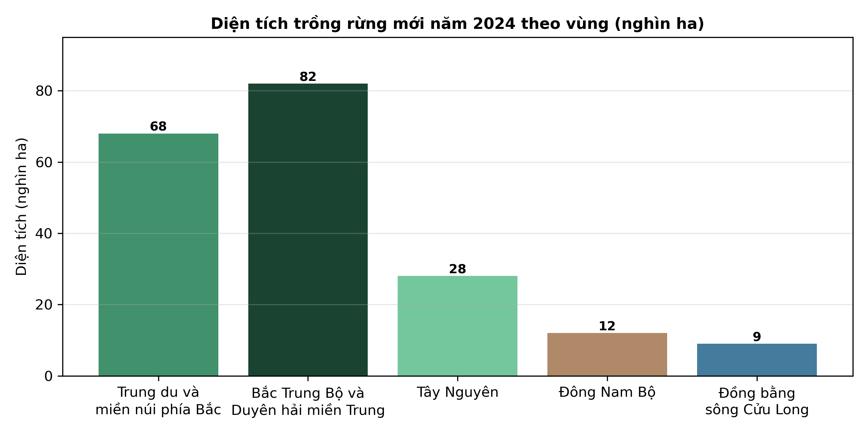
(Nguồn: Số liệu biên soạn theo định dạng số liệu của Niên giám thống kê Việt Nam năm 2024.)
A. Vùng Tây Nguyên có diện tích trồng rừng mới cao nhất cả nước.
B. Vùng Đông Nam Bộ trồng rừng mới nhiều hơn vùng Tây Nguyên.
C. Bắc Trung Bộ và Duyên hải miền Trung trồng mới 82 nghìn ha.
D. Hai vùng đồng bằng trồng rừng mới nhiều nhất trong cả nước.
Câu 20. Cho đồ thị sản lượng gỗ khai thác từ rừng trồng của ba tỉnh. Nhận định nào sau đây đúng?
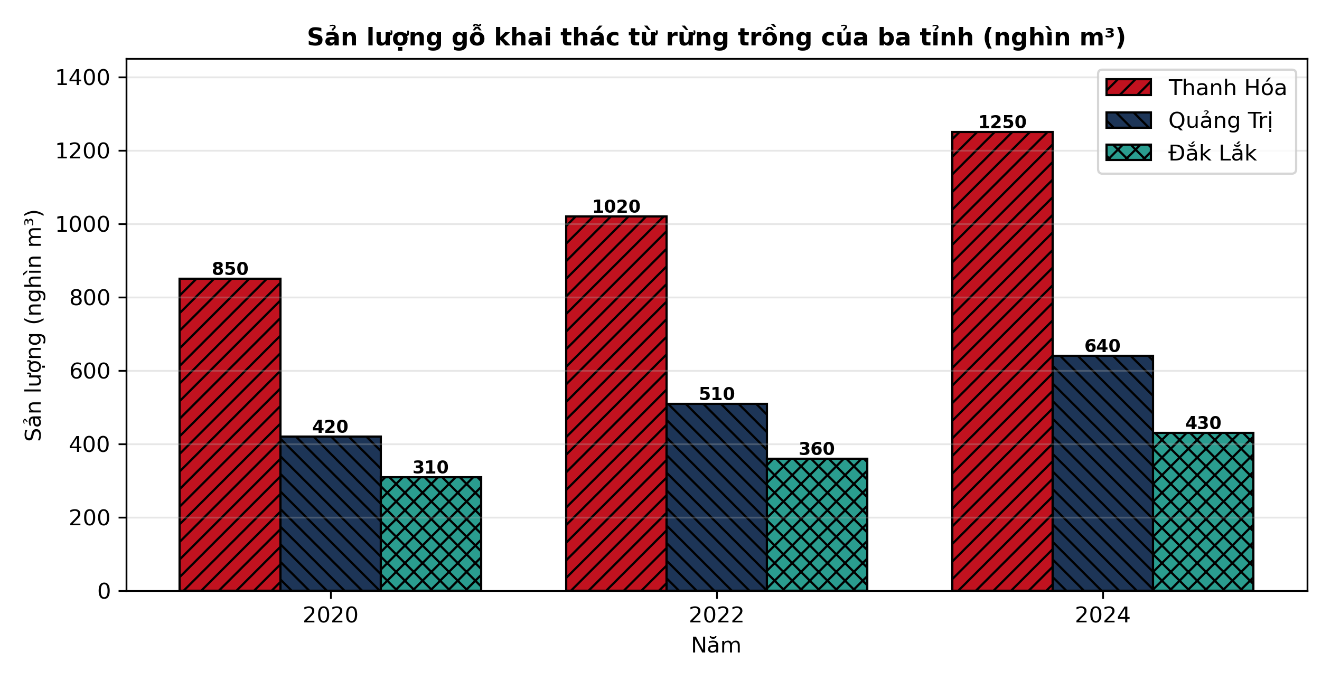
(Nguồn: Số liệu biên soạn theo định dạng số liệu của Niên giám thống kê Việt Nam năm 2024.)
A. Sản lượng gỗ của tỉnh Quảng Trị luôn cao nhất trong ba tỉnh.
B. Sản lượng gỗ của tỉnh Đắk Lắk giảm dần qua các mốc năm.
C. Sản lượng gỗ của cả ba tỉnh đều giảm trong giai đoạn này.
D. Sản lượng gỗ Thanh Hóa tăng thêm 400 nghìn m³ sau bốn năm.
Câu 21. Quan sát sơ đồ các hoạt động lâm nghiệp cơ bản dưới đây. Hoạt động nào có trong sơ đồ?
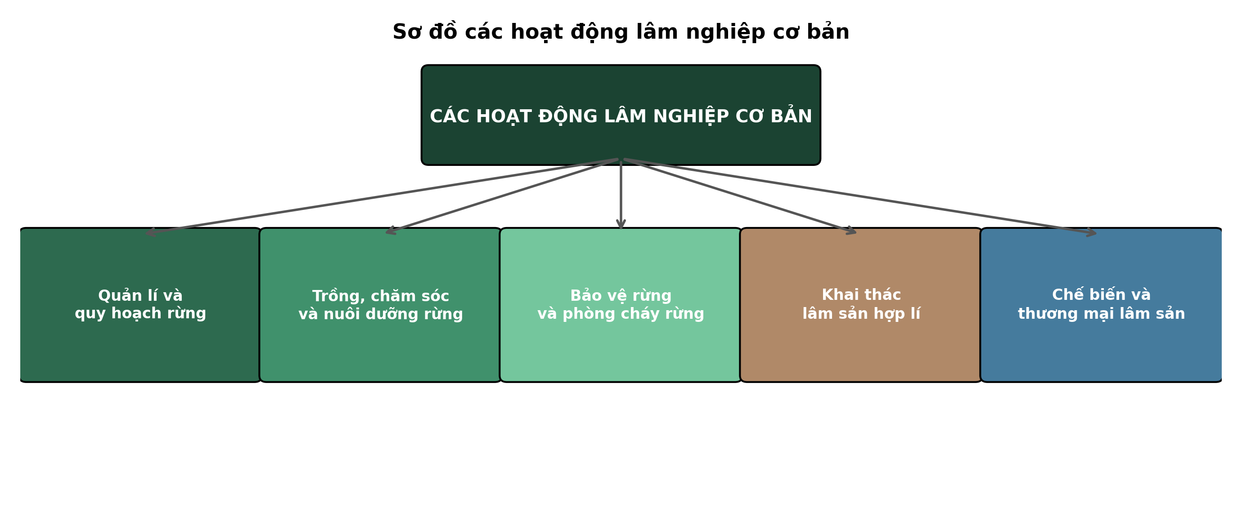
(Nguồn: Sơ đồ biên soạn theo nội dung Bài 1, SGK Công nghệ 12, Kết nối tri thức.)
A. Bảo vệ rừng và phòng cháy, chữa cháy rừng thường xuyên.
B. Nuôi trồng thủy sản trong các khu rừng ngập mặn ven biển.
C. Chăn nuôi gia súc dưới tán rừng phòng hộ đầu nguồn núi.
D. Khai thác dầu mỏ trong các khu rừng đặc dụng quốc gia.
Câu 22. Một cộng đồng dân cư được giao quản lí rừng tự nhiên nhưng đời sống còn khó khăn. Giải pháp phù hợp nhất để bảo vệ rừng bền vững là
A. Cho phép cộng đồng khai thác tự do gỗ quý trong rừng.
B. Giao rừng gắn với hỗ trợ sinh kế, chi trả dịch vụ rừng.
C. Di dời toàn bộ cộng đồng ra khỏi khu vực gần rừng núi.
D. Chỉ tăng cường xử phạt mà không hỗ trợ sinh kế cho dân.
Câu 23. Một tỉnh có diện tích đất tự nhiên 650.000 ha và diện tích có rừng 273.000 ha. Tỉ lệ che phủ rừng của tỉnh là
A. 38,0% tính trên tổng diện tích đất tự nhiên của tỉnh.
B. 40,5% tính trên tổng diện tích đất tự nhiên của tỉnh.
C. 42,0% tính trên tổng diện tích đất tự nhiên của tỉnh.
D. 44,5% tính trên tổng diện tích đất tự nhiên của tỉnh.
Câu 24. Một lâm trường quản lí 48.000 ha rừng, trong năm bị mất 1.250 ha rừng do cháy và phá rừng. Diện tích rừng còn lại của lâm trường là
A. 45.750 ha rừng còn lại sau khi trừ diện tích rừng bị mất.
B. 46.250 ha rừng còn lại sau khi trừ diện tích rừng bị mất.
C. 47.250 ha rừng còn lại sau khi trừ diện tích rừng bị mất.
D. 46.750 ha rừng còn lại sau khi trừ diện tích rừng bị mất.
PHẦN II. Thí sinh trả lời từ câu 1 đến câu 4. Trong mỗi ý a), b), c), d) ở mỗi câu, thí sinh chọn đúng hoặc sai.
Câu 1. Hiện trạng rừng năm 2024 của bốn huyện miền núi trong cùng một tỉnh được thống kê như bảng sau:
Chỉ tiêu | Huyện A | Huyện B | Huyện C | Huyện D
Tổng diện tích tự nhiên (nghìn ha) | 120 | 95 | 140 | 80
Diện tích có rừng (nghìn ha) | 72 | 47,5 | 84 | 32
Diện tích rừng tự nhiên (nghìn ha) | 54 | 30 | 60 | 18
Diện tích rừng trồng (nghìn ha) | 18 | 17,5 | 24 | 14
Trữ lượng gỗ bình quân (m³/ha) | 110 | 85 | 125 | 70

Nguồn: Số liệu biên soạn theo định dạng số liệu của Niên giám thống kê Việt Nam năm 2024.
a) Huyện C có diện tích có rừng lớn nhất trong bốn huyện được thống kê năm 2024.
b) Huyện A và huyện C có cùng tỉ lệ che phủ rừng 60%, cao hơn huyện B và huyện D.
c) Tổng diện tích có rừng của bốn huyện là 235,5 nghìn ha, rừng trồng chiếm khoảng 31,2%.
d) Huyện D có trữ lượng gỗ bình quân cao nhất nên cần ưu tiên khai thác gỗ tại huyện này.
Câu 2. Hình sau thể hiện diện tích rừng bị cháy của ba tỉnh qua các năm 2022 – 2024:
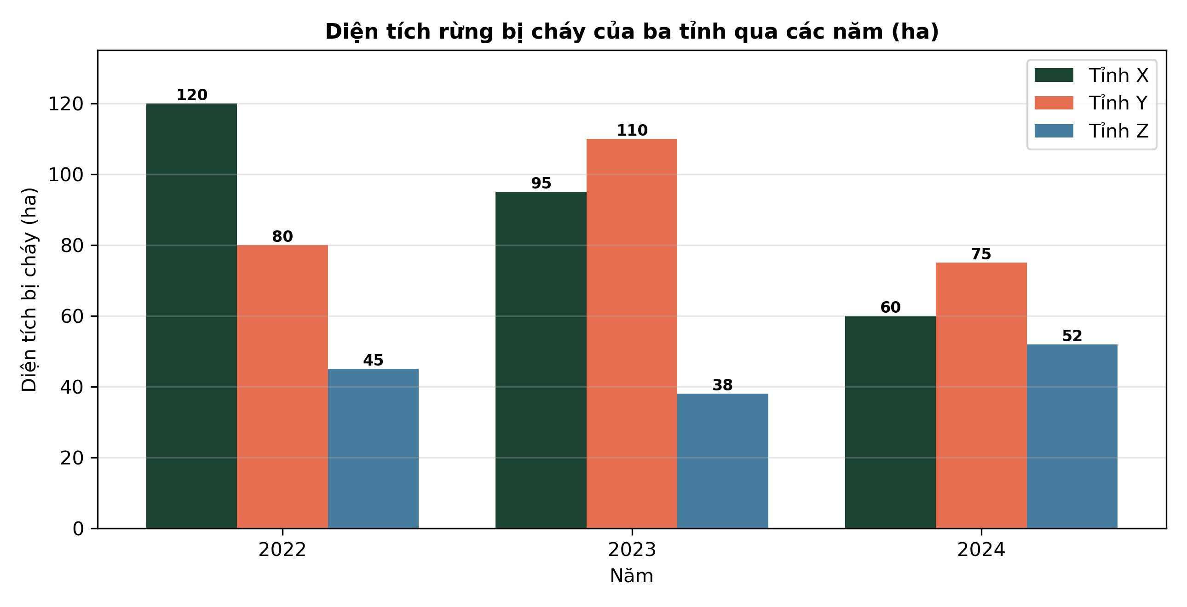
Nguồn: Số liệu biên soạn theo định dạng thống kê của Cục Lâm nghiệp và Kiểm lâm, 2026.
a) Năm 2024, diện tích rừng bị cháy của tỉnh X là 60 ha theo biểu đồ đã cho.
b) Diện tích rừng bị cháy của cả ba tỉnh đều giảm liên tục trong giai đoạn 2022 – 2024.
c) Tổng diện tích rừng bị cháy năm 2024 giảm khoảng 23,7% so với tổng năm 2022 của ba tỉnh.
d) Tỉnh X giảm cháy rừng liên tục, cho thấy công tác phòng cháy chữa cháy rừng có hiệu quả.
Câu 3. Kết quả khảo sát nhu cầu và điều kiện lao động của bốn nghề lâm nghiệp phổ biến năm 2025 như bảng sau:
Chỉ tiêu | Kiểm lâm viên | Công nhân trồng rừng | Công nhân khai thác gỗ | Kĩ thuật viên chế biến gỗ
Thu nhập bình quân (triệu đồng/tháng) | 9,5 | 6,8 | 8,2 | 7,6
Tỉ lệ lao động qua đào tạo (%) | 92 | 45 | 58 | 74
Số ngày làm việc ngoài hiện trường (ngày/tháng) | 18 | 22 | 20 | 6
Chỉ số rủi ro tai nạn lao động (điểm/10) | 6 | 7 | 9 | 5
Nhu cầu tuyển dụng 2025 – 2026 (người) | 320 | 850 | 640 | 410

Nguồn: Số liệu biên soạn theo định dạng số liệu của Tạp chí Khoa học Lâm nghiệp, 2026.
a) Công nhân trồng rừng là nghề có nhu cầu tuyển dụng cao nhất trong bốn nghề khảo sát.
b) Kiểm lâm viên có tỉ lệ qua đào tạo cao nhất và thu nhập bình quân cao nhất trong bốn nghề.
c) Thu nhập của công nhân khai thác gỗ cao hơn công nhân trồng rừng khoảng 30,5% mỗi tháng.
d) Công nhân khai thác gỗ có rủi ro tai nạn cao nhất nên cần chú trọng bảo hộ và huấn luyện an toàn.
Câu 4. Hình sau thể hiện số vụ vi phạm pháp luật lâm nghiệp tại ba xã vùng đệm qua các năm 2020 – 2024:
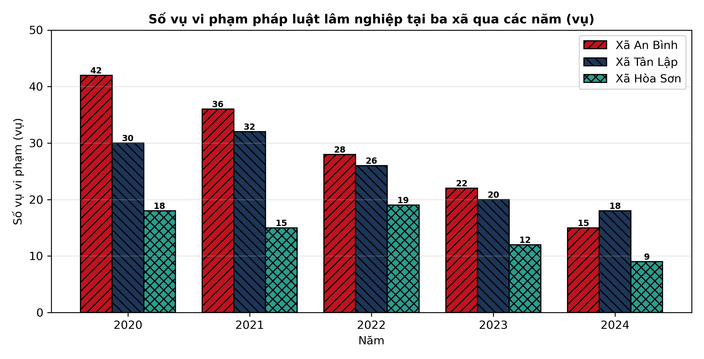
Nguồn: Số liệu biên soạn theo định dạng thống kê của Cục Lâm nghiệp và Kiểm lâm, 2025.
Ghi chú: Các đường trên đồ thị dùng kiểu nét và kí hiệu điểm khác nhau để phân biệt từng xã.
a) Năm 2024, số vụ vi phạm pháp luật lâm nghiệp tại xã An Bình là 15 vụ theo đồ thị.
b) Số vụ vi phạm của cả ba xã đều giảm liên tục qua tất cả các năm trong giai đoạn này.
c) Số vụ vi phạm tại xã An Bình năm 2024 giảm khoảng 64,3% so với năm 2020 của xã này.
d) Xu hướng giảm vi phạm cho thấy giao rừng gắn với tuyên truyền pháp luật phát huy hiệu quả.
-------------------- HẾT --------------------
Thí sinh không được sử dụng tài liệu. Giám thị không giải thích gì thêm.

ĐÁP ÁN ĐỀ ÔN TẬP CHƯƠNG 1 — ĐỀ SỐ 4 — MÔN CÔNG NGHỆ NÔNG NGHIỆP 12 (Mã đề 1014)
Phần I. Đáp án trắc nghiệm (mỗi câu 0,25 điểm):
Câu 1: A | Câu 2: B | Câu 3: C | Câu 4: D | Câu 5: A | Câu 6: B
Câu 7: C | Câu 8: D | Câu 9: A | Câu 10: B | Câu 11: C | Câu 12: D
Câu 13: A | Câu 14: B | Câu 15: C | Câu 16: D | Câu 17: A | Câu 18: B
Câu 19: C | Câu 20: D | Câu 21: A | Câu 22: B | Câu 23: C | Câu 24: D
Phần II. Đáp án Đúng/Sai (chấm lũy tiến: đúng 1 ý = 0,1đ; 2 ý = 0,25đ; 3 ý = 0,5đ; 4 ý = 1,0đ):
Câu 1: a-Đ, b-Đ, c-Đ, d-S. (Ý b: tỉ lệ che phủ huyện A là 72/120 = 60% và huyện C là 84/140 = 60%, huyện B là 50%, huyện D là 40%; ý c: tổng diện tích có rừng là 72 + 47,5 + 84 + 32 = 235,5 nghìn ha, rừng trồng là 73,5 nghìn ha, chiếm 73,5/235,5 × 100 ≈ 31,2%; ý d sai vì huyện D có trữ lượng bình quân thấp nhất, chỉ 70 m³/ha.)
Câu 2: a-Đ, b-S, c-Đ, d-Đ. (Ý b sai vì tỉnh Y tăng từ 80 ha (2022) lên 110 ha (2023) và tỉnh Z tăng vào năm 2024 nên không giảm liên tục; ý c: tổng diện tích cháy năm 2022 là 245 ha, năm 2024 là 187 ha, giảm (245 − 187)/245 × 100 ≈ 23,7%.)
Câu 3: a-Đ, b-Đ, c-S, d-Đ. (Ý c sai vì mức chênh thu nhập là (8,2 − 6,8)/6,8 × 100 ≈ 20,6%, không phải 30,5%.)
Câu 4: a-Đ, b-S, c-Đ, d-Đ. (Ý b sai vì xã Tân Lập tăng từ 30 vụ (2020) lên 32 vụ (2021) và xã Hòa Sơn tăng từ 15 vụ (2021) lên 19 vụ (2022); ý c: (42 − 15)/42 × 100 ≈ 64,3%.)
Cấu trúc đề: Đề ôn tập Chương 1 (Bài 1, 2 — Giới thiệu chung về lâm nghiệp), Công nghệ nông nghiệp 12. Phần I có 3 câu trực quan: câu 19 biểu đồ cột diện tích trồng rừng mới theo vùng, câu 20 biểu đồ cột sản lượng gỗ khai thác của ba tỉnh (các dãy cột phân biệt bằng màu sắc và kiểu gạch chéo khác nhau, in đen trắng vẫn đọc được), câu 21 sơ đồ các hoạt động lâm nghiệp cơ bản. Phần II gồm 2 bảng + 2 đồ thị, toàn bộ thuộc Chương 1. Mức độ Phần I: Biết 14 câu, Hiểu 7 câu, Vận dụng 3 câu (câu 22, 23, 24). Toàn bộ câu hỏi nằm trong phạm vi yêu cầu cần đạt của Chương trình GDPT 2018 môn Công nghệ 12 (Chương 1); 4 phương án trong mỗi câu được biên soạn đồng đều về độ dài và song song về cấu trúc theo chuẩn khảo thí.
Lưu ý: Số liệu trong đề là số liệu biên soạn theo định dạng của Niên giám thống kê Việt Nam năm 2024, Cục Lâm nghiệp và Kiểm lâm và tạp chí chuyên ngành 2025 – 2026, phục vụ luyện tập.

